***Объект «Сквер им. С. М. Кирова»***

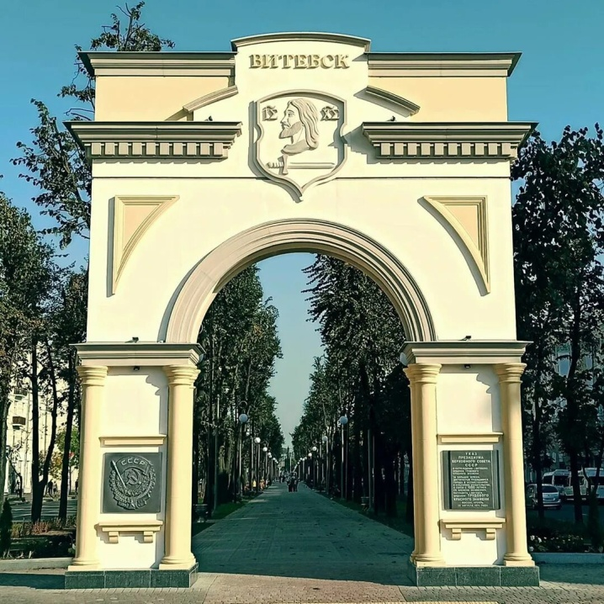 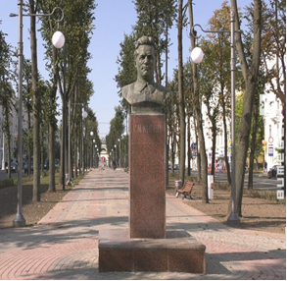

Сквер начинается со стороны ж/д вокзала 10-метровой входной аркой с гербом города и изображением ордена Трудового Красного Знамени. Аллею украшают цветники, малые архитектурные формы, а также скульптура «Двое», посвящённая «нашим родителям – поколению романтиков шестидесятых» (автор – витебский художник Сергей Сотников).

*Спросите у ребёнка:*

* *Что ты видишь вокруг, проходя по скверу? (с обеих сторон сквера расположены проезжие части улицы с односторонним движением, есть дорожки, цветники, скамейки, кустарники и т.д.)*
* *Какие деревья ты видишь?*
* *Что это за монумент и в честь кого он установлен? (памятник С.М. Кирову, революционеру и советскому партийному деятелю)*

***Объект «Перекрёсток» (ул. С. М. Кирова и ул. Комсомольская)***

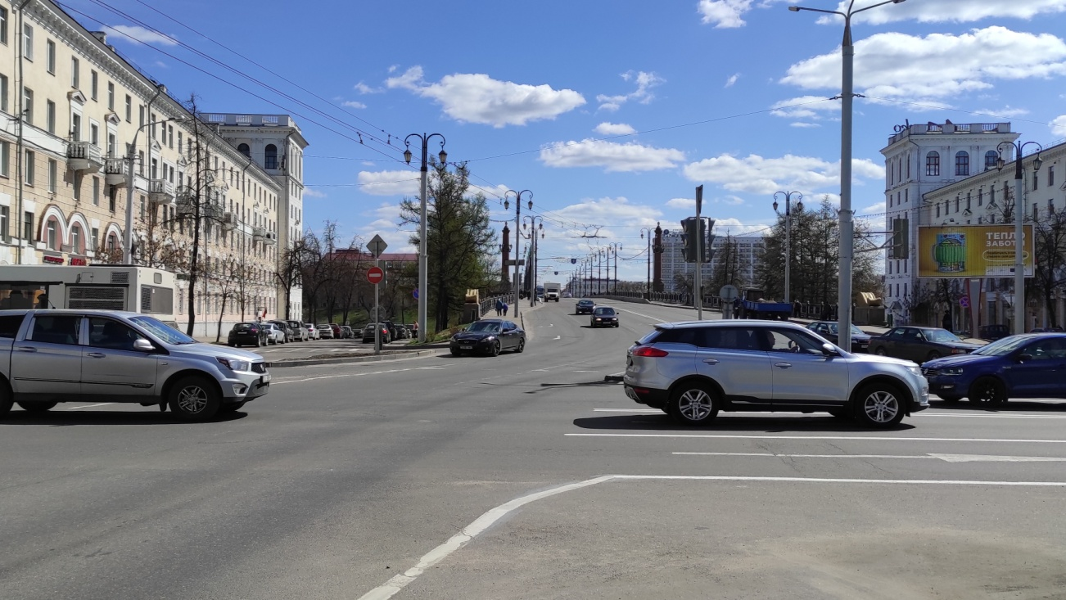

Соблюдайте рекомендации по ПДД, представленные выше.

***Объект «Кировский мост»***

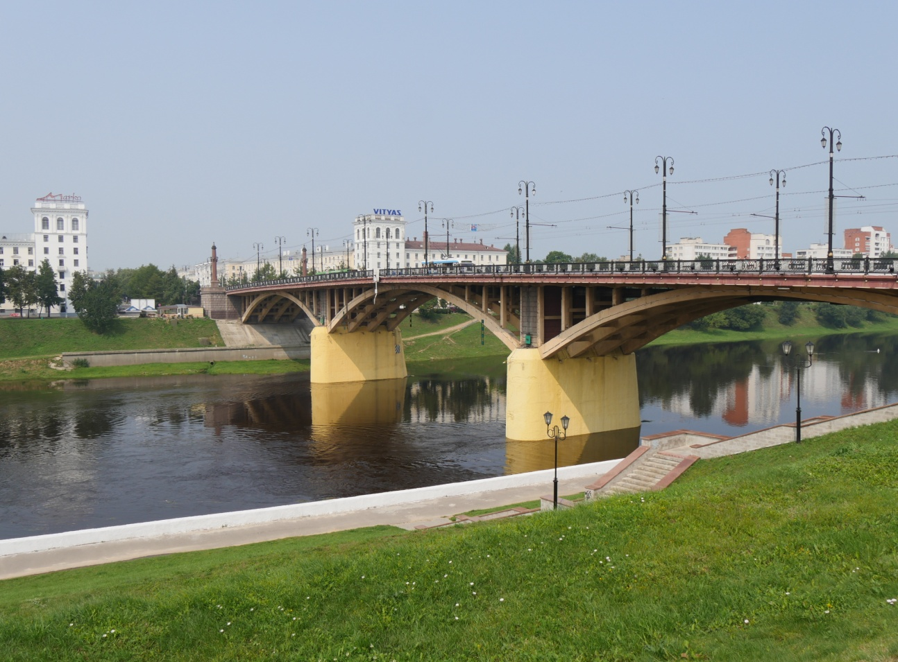

*Кировский мост* – автодорожный железобетонный арочный мост через р. Западная Двина. Соединяет ул. С. М. Кирова (правый берег) и ул. Замковую (левый берег). Длина моста составляет 236 м. В июле 1941 г. пролёт моста у правого берега был взорван, чтобы преградить путь фашистам на левый берег. А окончательно он был разрушен при наступлении Красной армии летом 1944 г.

После ВОВ было принято решение строить новый мост на месте старого. После реконструкции возле моста, на площади Тысячелетия Витебска, был установлен камень из опоры первого моста, на котором прикреплена мемориальная доска с текстом «Этот камень лежал в основании Двинского моста, построенного в 1867 г.».

*Спросите у ребёнка:*

* *Для чего нужен мост? (Мост – это сооружение, возведённое через какое-либо препятствие)*
* *На чём стоят мосты, как они крепятся? (Мост состоит из пролётных строений и опор; пролётное строение – это сам мост, то, по чему переходят реку люди, переезжает транспорт. Опоры – это те конструкции, на которые мост опирается и которые распределяют нагрузку, давящую на сам мост. Опоры, стоящие на берегах реки в обоих концах моста, называются «устоями», а промежуточные опоры, стоящие в воде «быками»)*
* *Как ты считаешь, является ли мост тем сооружением, которое помогает человеку быстрее преодолеть путь в черте города. Почему?*
* *Каким способом можно переправиться на другой берег?*
* *Какие опасности могут возникнуть на мосту?*

*Будьте внимательны:*

* *Держите ребёнка за руку (за запястье, т.к. ему сложнее будет выскользнуть и отойти от вас) и ведите справа от себя;*
* *Не разговаривайте по мобильному телефону*;
* *Не разрешайте ребёнку бросать в реку через перила и отверстия в них различные предметы (камни, палки и т.п.);*
* *Следите, чтобы ребёнок не становился на части ограждений моста (как со стороны проезжей части, так и со стороны реки);*
* *Передвигайтесь с ребёнком спокойным шагом справа по ходу движения пешеходов, во избежание столкновения с велосипедистами, пешеходами, движущимися навстречу.*
* *Обратите внимание на головной убор ребёнка (при сильном ветре он может слететь с головы).*

***Объект «Памятник Александру Невскому с супругой Александрой и сыном Василием»***

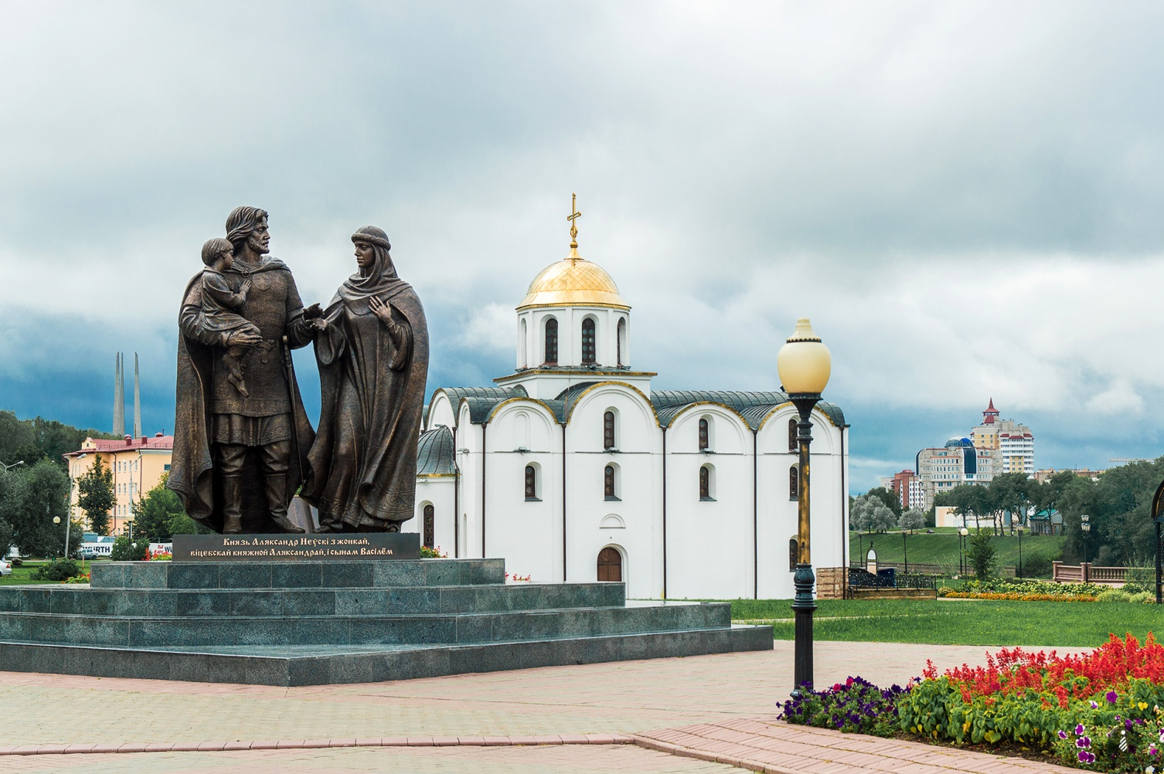

Бронзовый монумент изображает князя Александра Невского со старшим сыном Василием на правой руке, левой он держит за руку свою супругу – княжну Александру Полоцкую. Памятник был торжественно открыт на пл. Тысячелетия 24 июня 2016 г. – в рамках празднования 1042-летия г. Витебска. Над его созданием трудились сразу три автора: витебские скульпторы Александр Гвоздиков и Иван Казак, минский скульптор Евгений Колчев. Скульптурная композиция отражает реальный исторический факт – встречу князя Александра Невского с женой и сыном. Этот памятник является знаком истории, напоминающим о единстве древнерусских княжеств и в настоящее время символизирует семью и семейные ценности.

Позади этой скульптурной композиции находятся Благовещенская церковь и деревянный храм в честь святого благоверного князя Александра Невского.

*Спросите у ребёнка:*

* *Вспомни, как называется профессия человека, создающего памятники?*
* *Каких героев скульптурной композиции ты видишь?*
* *Чем отличается одежда героев от современной одежды? Назови элементы костюма (кольчуга, плащ, накидка, длинная рубаха и др.)*
* *Что ещё привлекло твоё внимание? ( меч в руке князя)*
* *Что такое «семья»? Назови членов своей семьи.*
* *Как ты думаешь, какое настроение у героев? Почему?*
* *Как ты считаешь, является ли памятник украшением города? Почему?*
* *Вспомни пословицы и поговорки о семье.*

***Объект «Благовещенская церковь»***

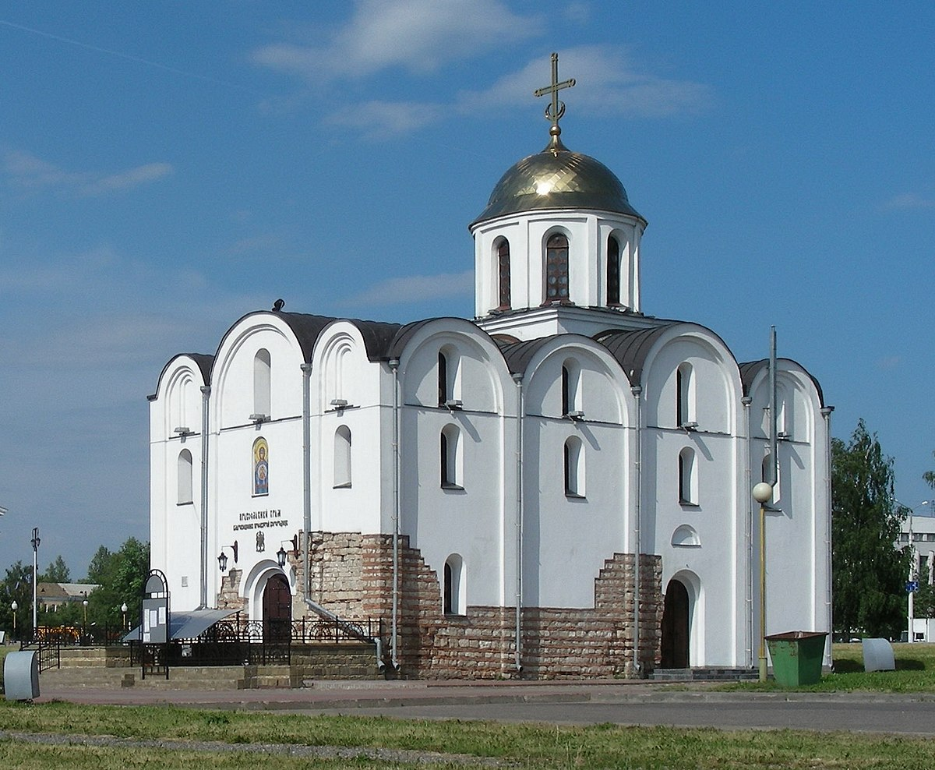

*Благовещенская церковь* — православный храм, построена в X в. по приказу княгини Ольги, архитектурный памятник второй четверти XII века. В 1961 году была взорвана, однако фундамент и часть кладки уцелели. В 1990-х реконструирована Г. А. Лаврецким. Расположена на [площади Тысячелетия Витебска](http://www.evitebsk.com/wiki/%D0%9F%D0%BB%D0%BE%D1%89%D0%B0%D0%B4%D1%8C_%D0%A2%D1%8B%D1%81%D1%8F%D1%87%D0%B5%D0%BB%D0%B5%D1%82%D0%B8%D1%8F_%D0%92%D0%B8%D1%82%D0%B5%D0%B1%D1%81%D0%BA%D0%B0). Во время Великой Отечественной войны само здание уцелело, но пострадало от пожара. Только в недавнее время церковь Благовещения была восстановлена и стала, как и прежде, украшением г. Витебска.

*Расскажите ребёнку:*

Православный храм – красивое, величественное здание, его украшают купола, увенчанные крестами. Купола храма покрыты позолотой. Восемь столетий этот храм по праву считается украшением древнего Витебска. Сегодня ему возвращен первозданный облик XII века. Церковь Благовещения Пресвятой Богородицы в Витебске — уникальный памятник древнерусской архитектуры, один из «самых кристальных и канонических храмов» древней Руси.

*Спросите у ребёнка:*

* Как ты думаешь, почему храм – особенное сооружение? (храм – это место, куда люди приходят молиться, для верующего человека храм – это место особого присутствия Бога)
* Как ты думаешь, на что похож храм? (на корабль и т.п.)
* Для чего люди посещают храм? (церковь учит людей правильному пути в жизни)
* Обрати внимание, что мы видим над куполом?
* Что ты видишь вокруг храма?
* Как ты думаешь, как нужно вести себя возле храма, в храме? (все, кто входит в православный храм, соблюдают правило: мужчины и мальчики снимают головной убор, женщины и девочки покрывают голову платком и т.д.)

***Обьект «Парк (аллея)»***

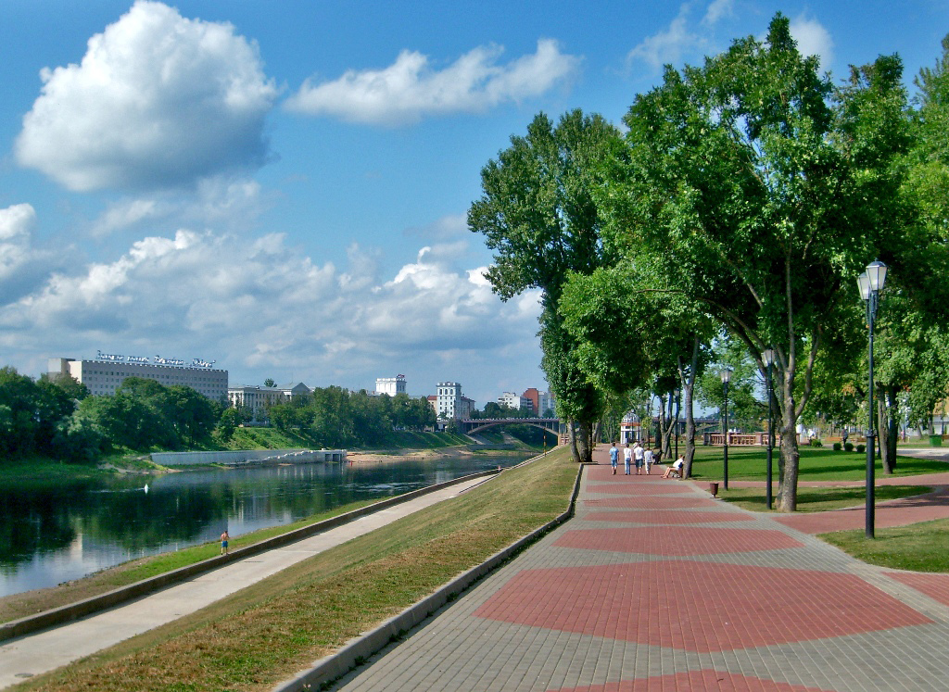

В парке на берегу р. Западная Двина горожанами высажены редкие породы деревьев и кустарников: хвойные (можжевельник, туи, горная и чёрная сосна), лиственные породы (дубы, липы, декоративные яблони, ивы, клёны). А так же летом 2022 года школьниками нашего города была высажена аллея из молодых саженцев дуба. На каждом дереве бирка с именем школьника, который его посадил. Зелёные насаждения аллеи стимулируют людей к прогулкам, расслабляют, спасают летом от жары, а главное защищают город от загрязнения воздуха и излишней пыли. Процессу тихого отдыха сопутствует восприятие окружающего ландшафта: его эстетических качеств, масштабности, чистоты воздуха, комфорта. Каждое растение имеет характерную форму, окраску листьев, фактуру коры. Вся атмосфера создаёт позитивный настрой в сочетании со спокойной водной поверхностью реки и оказывает позитивное эмоциональное воздействие на человека, служит для восстановления, сохранения его сил.

*Природа вокруг нас:*

* Привлечь внимание ребёнка к красоте окружающей природы
* Обратить внимание на аллею из саженцев деревьев, расположенную на склоне берега р. Двины, которую высадили школьники. На каждом дереве бирка с именем ребёнка, который его посадил.
* Сравните фактуру коры деревьев, причудливость ветвей, форму листьев, разнообразие оттенков листвы, а чуткое обоняние даст возможность ощутить неповторимые запахи.

*Спросите у ребёнка:*

* Как называется река, по берегу которой мы идём?
* Какие берега у реки?
* Что ты можешь сказать о воде, какая она сейчас?
* Какую пользу приносят деревья?
* Что тебе напоминает форма листьев деревьев? На что они похожи?
* Для чего дереву важна сохранность коры?
* Какие звуки природы ты услышал?
* Что ты почувствовал, глядя на эту красоту?
* Порассуждай, что значит любить природу, охранять всё живое?